
Semaine du 16 au 20 mars 2026

 | ENTREES | PLAT PRINCIPAL | DESSERT
LUNDI | Œufs durs mayonnaise  3-10  Salade de féculents  1 | Wings de poulet Tex-Mex  1-3-6-9-10  Chou-fleur béchamel  7-11 | Laitage  7  Fruits
MARDI | Rosette  7-8  Surimi  4 | Saucisse de Toulouse  Filet de poisson 4  Lentilles | Laitage  7  Fruits
MERCREDI |  | Selon stock
JEUDI | Salade verte au chèvre chaud  7-10-12  Salade fromagère 7 | Spaghetti  1  Bolognaise 1-3-12 | Pâtisserie  1-3-7  Fruit
VENDREDI | Assortiment de salades de féculents  1-10 | Poisson pané  1-4-8  Courgettes sautées | Laitage  7  Fruits
Le Gestionnaire Le Chef de cuisine L’infirmière Le Principal
E. MAHOUNGOU N. ANZANELLO A. ROUX V. DENIS


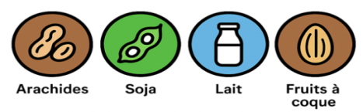
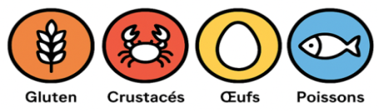

1 2 3 4 5 6 7 8 9 10 11 12 13 14

